Jak włączyć MMS w iPhone - poradnik dla posiadaczy smartfonów Apple
W środowisku posiadaczy smartfonów od dłuższego czasu można zaobserwować podział na użytkowników korzystający z telefonów wyposażonych w system Android lub użytkowników, którzy przekonali się do iOS oferowanego przez firmę Apple. W przypadku tej drugiej grupy przystosowanie się do podstawowych funkcji może być na początku przygody ze smartfonem niemałym wyzwaniem. Oto poradnik, który podpowie Ci jak włączyć MMS w iPhone.

Wiedza, która umożliwi użytkownikom smartfonów Apple przesyłanie wiadomości graficznych
Funkcja MMS towarzyszy nam w telefonii komórkowej od wielu lat. Niemniej jednak w wielu telefonach komórkowych aktywacja tej usługi wymaga poczynienia specjalnych kroków. Przykładem potwierdzającym tę teorię jest firma Apple, której nowi użytkownicy często poszukują rozwiązań na możliwość transmisji wiadomości obrazkowej. Przedstawiamy kilka kroków, które odpowiedzą dokładnie na pytanie - jak włączyć MMS w iPhone?

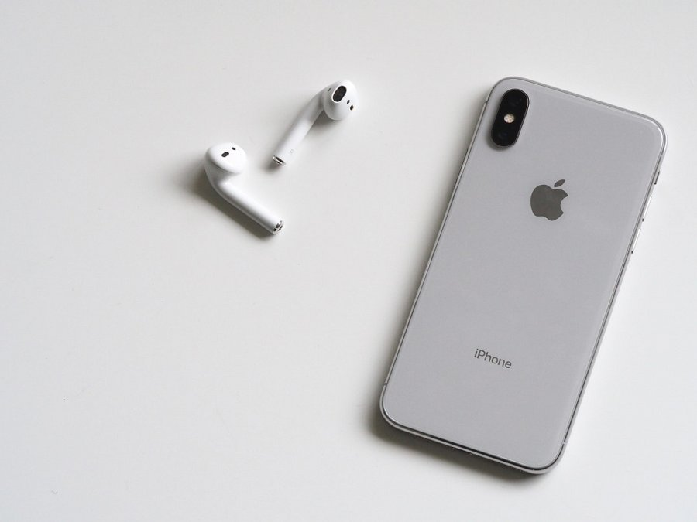
Jak włączyć MMS w iPhone krok po kroku
Pierwszym etapem, który należy poczynić jest wejście w ustawienia telefonu, a następnie wybrać opcję sieć komórkowa. Po dokonaniu tego wybieramy opcje dane sieci komórkowej i włącz LTE. Naciśnięcie wspomnianych opcji przeniesie nas do menu sieć komórkowa danych. W momencie, gdy znajdziemy się w nim wystarczy uzupełnić cztery pola. Ich wartości zależne są od przynależności do operatorów sieci komórkowej. W razie braku znajomości tych informacji należy skontaktować się z operatorem lub poszukać w Internecie. Po wykonaniu tych kroków będziesz dysponować wiedzą jak włączyć MMS w iPhone. Po więcej tego typu wskazówek zachęcamy do odwiedzenia strony internetowej serwisu GSM Ursus.

